專題報告

組名:寶可夢大師

專題題目: 寶可夢集集樂

組長:

組員:

110753164 資科碩一 吳杰翰

110753141 資科碩一 簡宗祐

110753118 資科碩一 楊皓宇

110753135 資科碩一 姚惠馨

107753001 資科碩二 許育誠

106207409 資科四 黃薇倫

107207426 資科四 林晉毅

分工與貢獻度:

|  |  |  |  |
| --- | --- | --- | --- |
| 組員 | 負責任務 | 程式撰寫 | 貢獻百分比 |
| 吳杰翰 | Demo、專題報告製作 | 後端（MySQL） | 14% |
| 簡宗祐 | 系統功能設計、資料需求分析 | 前端（jQuery）、後端（function） | 15% |
| 楊皓宇 | 資料需求分析、ER Model | 前端（html、css） | 14% |
| 姚惠馨 | UI、系統功能設計 | 前端（html、JavaScript） | 15% |
| 許育誠 | 每周進度確認、專題報告製作 | 後端（MySQL） | 14% |
| 黃薇倫 | 系統功能設計、Relational Schema | 前端（css）、後端（routes） | 14% |
| 林晉毅 | ER Model、Relational Schema | 前端（html、css） | 14% |

需求分析:

維持系統運作的重要資料『寶可夢圖鑑資料』來源於 GitHub 網站直接下載，並參考其中幾項較為重要的屬性作為本次實作之參考。

網址: <https://gist.github.com/armgilles/194bcff35001e7eb53a2a8b441e8b2c6>

系統功能:

本組此次專題主題為透過網頁技術讓玩家收集與認識寶可夢。

內涵登入、圖鑑查詢、探索地圖以抓取寶可夢，透過背包的更新、替換、新增、刪除功能管理寶可夢，與商店的購買功能。

功能大致如下圖所示:

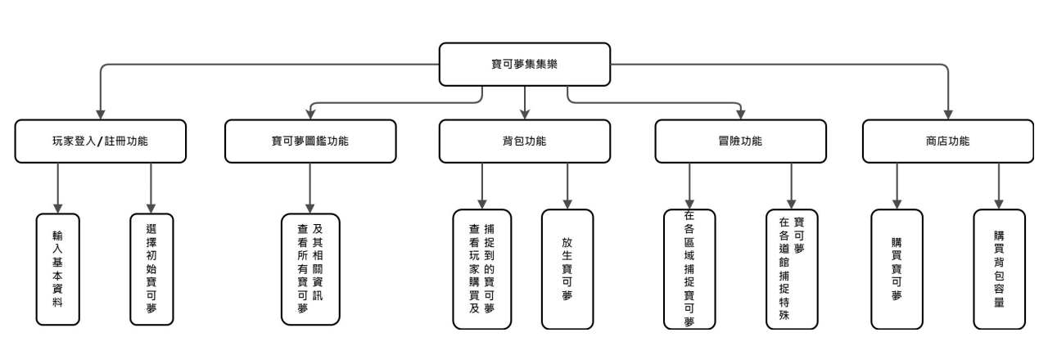

ER Diagram如下: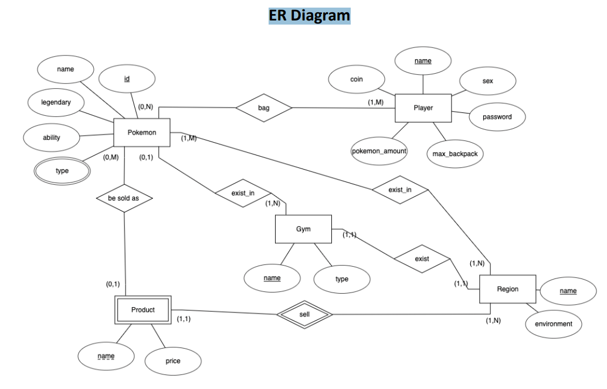

Relational Schema 如下: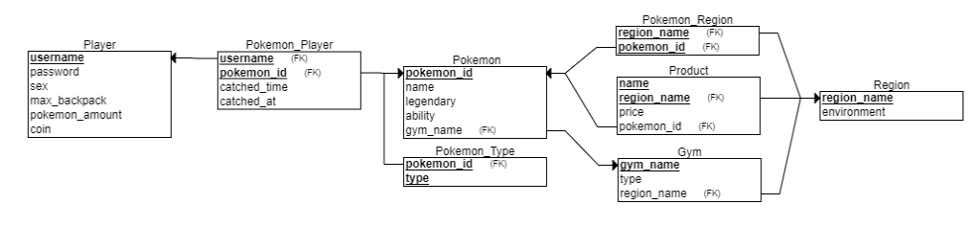

系統架構工具: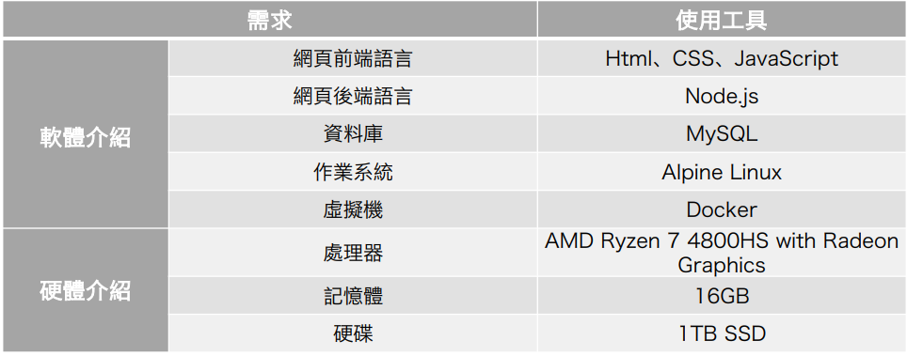

心得:

藉由此專題，我們學到了更多不只是單純利用資料庫來實現使用者的需求，更可以加入前端核後端的程式語言使一個專題成為一支真正的可用或可玩的程式。在一開始時，組內成員透過討論各自正在玩的遊戲:『寶可夢 晶燦鑽石』找到了本次專題的主題，接著馬上就開始從ER-Model構思。此次專題有兩個主要的任務要完成:第一是要讓我們程式能夠有增加、刪除、查詢、修改這四項功能，第二個就是我們想出的ER-Model和Relationship Types要符合要求，也就是五個以上。我們認為只要有資料庫存在，增加、刪除、查詢、修改這幾項功能應該是不難達成，但要符合有至少5個Entity Types, 5個Relationship Types的架構才是困難點。所以我們一開始的重點就是著重在設計ER-Model上。之後的介面設計與思考其實並不難，因為寶可夢在現代已經出現很多不同版本的樣本可供參考，我們也只需想出一個簡單的介面和滿足他的功能便可。

依據每周的所需進度，組內也會在每周的其中一天討論出這禮拜的進度與下禮拜要做的事情。隨著系統架構與功能討論初步有雛型後，組內主要負責程式的成員陸續分派其餘組員一些任務和幫忙的需求，在比較複雜的後端部分與比較繁雜的前端部分，在一邊製作與設計的過程中就加入了教學部分。在程式完成後，每個人負責的程式區域也會說明給其他成員去理解，不會每個人分工太細而導致不知道其他人在做甚麼，這樣不但能互相幫忙，更能夠互相學習。在利用到了資料庫製作專題的同時提升了有關前端與後端的知識，甚至學習到了要利用甚麼架構來連結前後端與資料庫，我們相信這次的期末專題對於未來一定也會有很多的幫助。